
2011．8.3発行
週刊
医業経営

MAGAZINE

マガジン

No.180

WEB
発行 税理士法人優和

医療情報ヘッドライン
重点要望に「総合入院体制加算の基準見直し」など
社会保険診療報酬改正・新設要望書
──────────────── 全国自治体病院協議会
来年４月同時改定に向け自由討議
社会保障審議会 医療保険部会開く
───────────────── 厚生労働省 保険局
経営ＴＯＰＩＣＳ
統計調査資料
病院報告 平成２３年３月号
経営情報レポート
診療所の安定経営を支える
スタッフの満足度とモチベーション向上策
経営データベース
ジャンル：医業経営 サブジャンル：ナレッジマネジメント
情報を経営品質の向上に役立てる仕組み
ナレッジマネジメントと文書管理の違い

1

2

3

4

医療情報
ヘッドライン
全国自治体病院協議会

重点要望に「総合入院体制加算の基準見直し」など
社会保険診療報酬改正・新設要望書～全自病協

1

全国自治体病院協議会（全自病協）は７月22日、平成24年度の「社会保険診療報酬に関する改正・新設要望書」を、厚生労働省保険局医療課長に提出した。これは、同会会員病院へのアンケート調査結果を元に、次期診療報酬改定における重点課題を整理したもので、要望は全部で154項目あり、うち最重点要望として28項目が挙げられた。
最重点要望の内容は、（１）初再診料における同一日複数科受診における減算の廃止、（２）外来診療料の90点への引上げ、（３）一般病棟入院基本料を、コストを反映した評価へ抜本的見直し、（４）総合入院体制加算（旧 入院時医学管理加算）の要件廃止または緩和、（５）重症者等療養環境特別加算における「一般病棟の平均入院患者数の7％以内」という施設基準を「15％以内」に改正、（６）緩和ケア診療加算における医師常勤要件の緩和、（７）がん診療連携拠点病院加算を「悪性腫瘍疑い」として紹介された患者にも算定可能に、（８）小児入院医療管理料におけるカテーテル等の高額診療材料包括の見直し、（９）「へき地等加算」18点の新設、（10）「精神科慢性重症患者入院医療管理加算」１日につき300点の新設、（11）早期リハビリ加算の起算日のリハビリ開始時点への見直し、など。
なかでも（１）は、邉見公雄同会会長がかねてから要望しているもので、現行では報酬算定が減額または認められていない２科目以降について、「個別診療科の専門性は評価されるべき」とし、１科目と同額を算定可能とすることを求める内容である。
また（４）の総合入院体制加算については、「実態と算定基準がマッチしておらず、２次・３次救急を提供している病院のほとんどが算定できていない」とし、「逆紹介率・治癒の割合40％以上」の要件廃止、または「慢性疾患など治癒が稀な疾患については、軽快・寛解を含める」ことなどを求めている。
なお、同要望書は、全自病協のほか日本病院会、全日本病院協会、国立大学附属病院長会議など11の病院団体で構成される日本病院団体協議会がまとめる次期改定に向けた要望にも活用される。

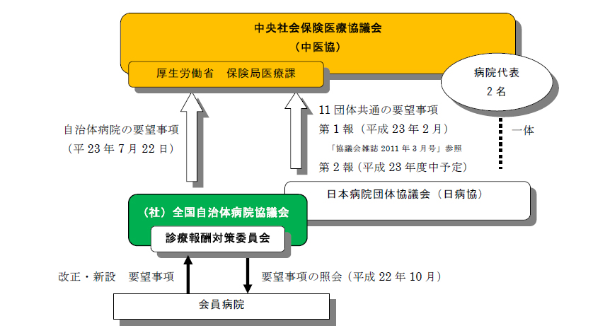

医療情報
ヘッドライン
厚生労働省
保険局

来年４月同時改定に向け自由討議
社会保障審議会 医療保険部会開く

2

厚生労働省（厚労省）保険局は７月21日、社会保障審議会の医療保険部会を開催し、平成24年度診療報酬改定などについての議論に入り、来年４月に予定されている診療報酬と介護報酬の同時改定に向けて議論を進める方針を確認した。なお、医療保険部会が開かれるのは７ヵ月ぶりとなった。
現在、診療報酬改定については、（１）基本方針を社会保障審の医療保険部会と医療部会でまとめる、（２）改定率は内閣において予算編成過程で決める、（３）基本方針と改定率をもとに、具体的改定内容を中央社会保険医療協議会（中医協）で議論する、という大きく３つの流れで議論することになっている。
この日は（１）の基本方針に向けた部会の初回ということで、フリーディスカッションが行われた。
齊藤委員（日本経団連医療改革部会長）からは「前回改定では、賃金や物価の水準が下がるなかで診療報酬だけが引き上げられた。現在の状況を見ると、賃金水準は依然厳しく、また震災復興に向けた巨額な経費も必要であり、プラス改定を行える状況にはない」と、医療側を牽制する意見が出された。
他方で、改定の中身に関する意見も出ている。逢見委員（連合副事務局長）は、前回改定で急浮上した地域別の診療報酬点数に関連し、「震災の被災地では医療再構築が必要で、診療報酬をどう設定するかも重要な視点である」とコメントしている。
また、高原委員（諫早医師会会長）は「医療と介護の連携が求められているが、介護付き賃貸住宅の入所者が、たとえば肺炎で入院すると、退院時には再入所できず路頭に迷っている」という実態を紹介した。これに対し、厚労省は「有料老人ホームでも同様のケースがあるとの指摘を受け、今般の介護保険法等改正で入所者の権利擁護を手当てしている。今後も引続き対応したい」と答弁した。
なお同日、レセプト電子化と診療報酬の早期支払についても報告が行なわれた。中でも目を引くのが、今後の電子化普及の見込みで、これは免除・猶予届出の内容から、今後どこまで電子化が普及するかを推計したものである。それによると、平成27年５月時点で医科（病院・診療所）87.9％、歯科（病院・診療所）73.8％、調剤96.3％となっている。
さらに、レセプト電子化の恩恵を医療機関にも及ぼすために、国保では診療報酬の支払早期化（電子請求のみ）が実施される。当初は平成23年10月請求分から早期化される予定だったが、震災の影響により延期されており、実際には平成24年３月請求分からとなる見込みとなっている。
部会では、次期改定に備えて、改定基本方針取りまとめの議論を秋から冬にかけて行う予定とされ、同時改定をめぐっては、日本医師会が、東日本大震災からの復興を優先すべきだとの考えから細川厚生労働相に延期を申し入れている。

経営TOPICS
❖
「統計調査資料」
抜 粋
厚生労働省
２０１１年７月２８日公表

病院報告
平成２３年３月分概数

１ １日平均患者数（各月間）

 | １日平均患者数（人） |  |  | 対前月増減（人）
 | 平成23年3月 | 平成23年2月 | 平成23年1月 | 平成23年3月 | 平成23年2月
病院
在院患者数
総数 | 1 316 616 | 1 337 485 | 1 304 436 | … | 33 049
精神病床 | 308 943 | 309 631 | 308 600 | … | 1 031
結核病床 | 2 825 | 2 886 | 2 821 | … | 65
療養病床 | 305 805 | 307 331 | 304 581 | … | 2 750
一般病床 | 698 998 | 717 582 | 688 373 | … | 29 209
(再掲)介護療養病床 | 73 384 | 73 891 | 73 748 | … | 143
外来患者数 | 1 431 347 | 1 416 365 | 1 313 061 | … | 103 304
診療所
在院患者数
療養病床 | 10 236 | 10 386 | 10 322 | … | 64
(再掲)介護療養病床 | 3 868 | 3 902 | 3 937 | … | △ 35
注１）病院の総数には感染症病床を含む。
２）介護療養病床は療養病床の再掲である。
３）平成２３年３月分については、東日本大震災の影響により、岩手県の病院３施設及び診療所１施設、宮城県の病院６施設及び診療所１施設、福島県の病院９施設及び診療所１施設の合計２１施設（病院１８施設、診療所３施設）から報告がないため、集計から除いている。

２ 月末病床利用率（各月末）

 | 病床利用率（％） |  |  | 対前月増減
 | 平成23年3月 | 平成23年2月 | 平成23年1月 | 平成23年3月 | 平成23年2月
病院
総数 | 81.6 | 82.6 | 83.2 | … | △ 0.6
精神病床 | 89.0 | 88.9 | 88.8 | … | 0.1
結核病床 | 35.0 | 36.3 | 35.6 | … | 0.7
療養病床 | 91.2 | 91.8 | 91.8 | … | 0.0
一般病床 | 75.7 | 77.3 | 78.4 | … | △ 1.1
介護療養病床 | 94.0 | 94.6 | 94.3 | … | 0.3
診療所
療養病床 | 68.5 | 69.0 | 69.0 | … | 0.0
介護療養病床 | 76.2 | 77.5 | 77.6 | … | △ 0.1

注１） | 月末病床利用率＝ | 月末在院患者数 | ×100
注１） | 月末病床利用率＝ | 月末病床数 | ×100
２） | 病院の総数には感染症病床を含む。
３）平成２３年３月分については、東日本大震災の影響により、岩手県の病院３施設及び診療所１施設、宮城県の病院６施設及び診療所１施設、福島県の病院９施設及び診療所１施設の合計２１施設（病院１８施設、診療所３施設）から報告がないため、集計から除いている。

３ 平均在院日数（各月間）
 | 平均在院日数（日） |  |  | 対前月増減（日）
 | 平成23年3月 | 平成23年2月 | 平成23年1月 | 平成23年3月 | 平成23年2月
病院
総数 | 31.9 | 32.3 | 34.1 | … | △ 1.8
精神病床 | 282.6 | 302.5 | 327.2 | … | △ 24.7
結核病床 | 66.9 | 70.5 | 72.2 | … | △ 1.7
療養病床 | 167.2 | 172.5 | 184.8 | … | △ 12.3
一般病床 | 18.0 | 18.4 | 19.1 | … | △ 0.7
介護療養病床 | 293.2 | 310.2 | 321.1 | … | △ 10.9
診療所
療養病床 | 99.5 | 100.3 | 109.9 | … | △ 9.6
介護療養病床 | 96.0 | 92.7 | 103.2 | … | 10.5

注１） | 平均在院日数 | ＝ | 在院患者延数
注１） | 平均在院日数 | ＝ | １／２（新入院患者数＋退院患者数）
ただし、 | 療養病床の  平均在院日数 | ＝ | 在院患者延数
ただし、 | 療養病床の  平均在院日数 | ＝ | １／２ | 新入院  患者数 | ＋ | 同一医療機関内  の他の病床から  移された患者数 | ＋ |  | 退院  患者数 | ＋ | 同一医療機関内  の他の病床へ  移された患者数
２） | 病院の総数には感染症病床を含む。
３） | 平成２３年３月分については、東日本大震災の影響により、岩手県の病院３施設及び診療所１施設、宮城県の病院６施設及び診療所１施設、福島県の病院９施設及び診療所１施設の合計２１施設（病院１８施設、診療所３施設）から報告がないため、集計から除いている。

◆病院：１日平均在院患者数の推移
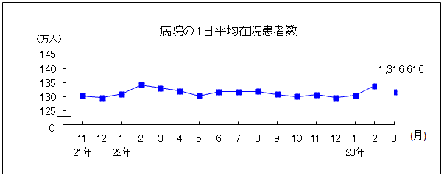

◆病院：１日の平均外来患者数の推移
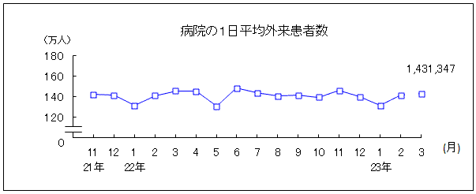
◆病院：月末病床利用率の推移
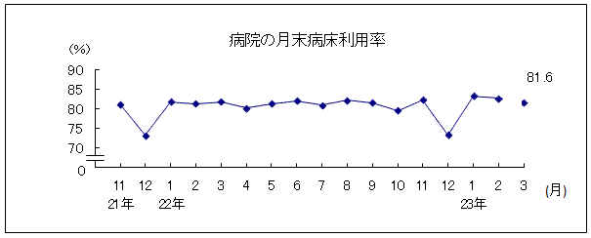
◆病院：平均在院日数の推移
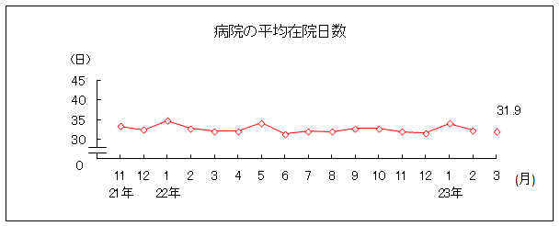

医業経営情報レポート
ジャンル： 医業経営

診療所の安定経営を支える
スタッフの満足度とモチベーション向上策

ポ イ ン ト

スタッフ定着とモチベーションの本質の関係
1

・・・・・・・・・・・・・・・・・・・・・・・・・・・・
診療所スタッフの意欲を喚起する５要素
2

・・・・・・・・・・・・・・・・・・・・・・・・・・・・
「評価」が効果的なシチュエーション
3

・・・・・・・・・・・・・・・・・・・・・・・・・・・・
診療所運営を円滑化・活性化するポイント
4

・・・・・・・・・・・・・・・・・・・・・・・・・・・・




1

スタッフ定着とモチベーションの本質の関係

スタッフのモチベーションは診療所運営を左右する

病院と比べて職員数が少ない診療所にとっては、スタッフ個々が担う役割がより大きいものであることは言うまでもありません。そのために、技術的レベルのみならず、スタッフ間のコミュニケーションや接遇等の実務スキルに関しては、レベルに個人差が生じることから、様々な課題や悩みを抱えている診療所も少なくないはずです。
しかし、技術的業務を含む職員・スタッフの実務レベルと質、業務や成長への意欲は、勤務環境としての診療所が健全に運営されていることと密接に関連するといえます。

◆スタッフが定着しない診療所でみられる状況
【負のスパイラルに陥る診療所の実例】
例）・スタッフを怒鳴る院長の声が待合室に聞こえる
・大部分のスタッフが繁忙期前に突然退職願を提出した
・退職するスタッフに理由を尋ねたり、一切慰留したりしたことがない
・一部のスタッフをひいきする 等

基盤となる人材が定着する診療所をつくる

医療機関に従事する職員の職業特性として、一般企業と比べて離職率の高さが際立っていることが挙げられます。職員採用には相当のコストを投下しなければならないため、診療所としては、できるだけ退職を思いとどまらせたいのが実情です。しかし、不満を感じると「辞めて、他院で勤務先を探そう」と退職してしまうケースは珍しくないのです。

◆スタッフのモチベーション低下が生む負のスパイラル
ある職員の
退職
残された職員の
負担増加
業務量の増加と
疲労・ストレス
別の職員の
退職
負のスパイラル
残業の増加
休憩の短縮
生活への影響
欠員状態の
継続
新たな退職事由を生み出す

このような負のスパイラルに陥らないために、スタッフのモチベーションを維持し、向上させる診療所をつくることで、安定した人材雇用も確保できるようになります。長期にわたる安定した勤務は、本来はスタッフ自身も希望していることですから、診療所は、スタッフを「ずっと働いてもらいたい存在」としてとらえ、満足度を充足させる研修やケアなどに心配りをすることが、最も重要で基本的な方策といえるでしょう。

◆職員満足とモチベーションの関係 ～参考：ハーズバーグ「動機付け衛生理論」
【満足を招く要因】：動機付け要因
達成感
他人からの承認・評価
仕事自体への満足感
責任
昇進・個人的成長
⇒ 自律性・自発性がある行動へ、結びつく
【衛生要因】：不満足を招く要因
例）給与・報酬
身分・役職
人事考課結果
制度不備や運用のまずさによって不満をもたらすが、これらの要因を排除してもモチベーションは向上しない

そして、モチベーションというものは、個人の目標や環境によって左右されるため、特に「目標」に対するスタッフの意欲をかきたてなければ、向上には結びつかないのです。モチベーションが維持できず、職員・スタッフの定着率が芳しくない診療所の場合には、「スタッフが満足を得られる組織であるか」という根本的課題を認識する必要があります。
さらに、真のモチベーション向上のためには、明確な目標とこれに向かう業務や人間関係に由来するものであることが望ましいのです。

モチベーションの本質を理解する

人は快適さを感じると意欲を増すことができますが、同時に、不快なものからは遠ざかろうとする性質も併せ持っています。
診療所における業務上、モチベーション向上につながる「不満足を招く要因」には、過大業務や時間・労力の浪費、診療所経営への危機感、自身の減給などが挙げられます。しかし、これらを避けたいというマイナス的要素の意欲を、外的モチベーションに転化させる方法は必ずしも最善ではありません。それは、医療機関に勤務するスタッフのスタンスは健全であることが重要であり、またこうしたモチベーションは諦めや倦怠等により減退したり、消滅したりする危険性も抱えているからです。

2

「評価」が効果的なシチュエーション

「現在」「将来」「過去」各々の自己への評価

スタッフが診療所で働き続けるために必要なものは、「自己実現（満足）」と「安心」です。そして、この「安心」は、自己に対する評価の喜びで得られるものです。「満足」を構成する「自己実現」「新鮮さ」と、「安心」を構成する「信頼」「期待」「理解・感謝」の５つの要素によって、職員のモチベーションは生まれ、増大するのです。

◆評価の対象となる「自己」の具体例
過 去
現 在
将 来
これまでに本人が成し遂げたこと・業務
取り組みの結果や実績
得意・不得意分野などの本人が有している技術等
スキルの具体的な活用状況
未経験あるいは実績がない業務
目標とする新たなハードル（技術習得等）

自己実現とも密接に関連しますが、経験の大小によって、職員個々に対してより高いハードルを設定し、院長や上司の期待を示していくことがモチベーションを向上させる重要なポイントのひとつになります。

スタッフをお互いに信頼しあえる存在にする

組織の中で期待され、仕事を任された人は、その取り組みやプロジェクトに関わる他者を牽引する役割を果たします。
実績がなくても任せるのは「期待」であり、実績があることについて、さらにそのスキルを活かすことが「信頼」です。信頼され、任された経験によって、上司と部下職員の間では良好な関係を築くことができますし、職員のモチベーションを向上させることにつながるのです。
また、過去に成し遂げたことに対して満足を得られるのは、周囲からの理解と感謝を受けた場合です。上司や同僚職員からの感謝や賞賛の言葉は、その診療所での自分の存在を確固たるものにする最大の効果があります。

3

診療所運営を円滑化・活性化するポイント

モチベーションの有無で決まる診療所運営

診療所によって、スタッフの定着率に差が生じるのは、院長や管理者の考え方や接し方の違いに原因があります。しかし、低い定着率が続いている診療所には、共通の課題があると考えられます。

◆院長の対応にみる定着率の良い・悪い診療所の特徴
スタッフが辞めない診療所 | スタッフが定着しない診療所
●院長の態度は、患者にもスタッフに対しても同じで温厚、柔和  ●シフトの変更にいつでも対応できる  ●多忙時以外は、質問に応じたり指導に あたったりする  ●研修や勉強に臨む姿勢を支援している  ●怒鳴らない  ●雇用条件等、相談に応じ適切に対応する | ●スタッフの育成を長期的に計画しない  ●患者や他スタッフの前でスタッフを叱る  ●退職を申し出たスタッフに対しては、一切慰留しない（すぐ補充可能という考え）  ●理由も示さず、スタッフへの要求がただ 厳しい  ●スタッフを診療所の「コマ」や「歯車」のように考えている

スタッフは診療所運営にとって大きな部分を占めており、さらに、その勤務環境の多くは、院長や管理者の姿勢や気遣いによって整えることができますから、上記項目をスタッフの視点から検証してみることも一つの方法です。

◆診療所運営を円滑にするスタッフのモチベーション向上ポイント
●仕事をして「楽しい」と感じる
●スタッフの不満を聞く環境が整備されている
●スキルアップが望め、そのステップが示されている
●院内の人間関係（コミュニケーション）が良好

経営データベース
1
ジャンル： 医業経営 ＞ サブジャンル： ナレッジマネジメント

情報を経営品質の向上に役立てる仕組み
uestion
Q
Q
ナレッジマネジメントの定義とその活用・管理方法を教えてください。

nswer
a
a
情報が氾濫する現代においては、必要な情報だけを選択し、隠れた情報を見つけ出して、それらを有効に活用する仕組みと管理方法が必要です。
こうした要求に対応する経営管理手法が「ナレッジマネジメント」です。

■ナレッジマネジメントの意義
ナレッジマネジメントとは、インターネットやイントラネット（院内ＬＡＮとインターネットを組み合わせたネットワーク）などを活用し、組織内外の情報を経営品質の向上に役立てる仕組みと管理方法のことを指し、「知識経営」と和訳されます。
具体的には、「組織の目的・目標を達成するために、価値を創造する知識を発見し、理解し、共有し、活用する体系的なアプローチであり、適切な時間に適切な人が知識をスムーズに移転し、皆が活用できるようにする効果的な仕組みを構築し運営すること」と理解されています。

■キーワードは「知識」
知識とは情報を活用することであり、また情報はデータから収集されます。個人が所有しているデータをどのように探し出し、どう提供させるか、という概念が「データの情報化」です。
しかし、情報化されたデータをそのまま使うことはできないため、これを活用できるようにしたのが「情報の知識化」であり、さらに、この知識を組織内の仕組みの中で誰もが有効な形で利用できるようにするのが「知識の知恵化」です。

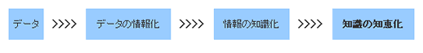

■ナレッジマネジメントの具体例
このような意味において、院内でのベストプラクティス（優れた業務方法）を検索し、全体に広げる院内でのベンチマーキングやE-メールの普及などは、ナレッジマネジメントの具体例といえます。また、異業種からのベンチマーキングなども、ナレッジマネジメントを促進させる経営手法の一つです。
経営データベース
2
ジャンル： 医業経営 ＞ サブジャンル： ナレッジマネジメント

ナレッジマネジメントと文書管理の違い
uestion
Q
Q
混同しやすいとされるナレッジマネジメントと文書管理の差異はどこにありますか？

ナレッジマネジメントと文書管理は、ナレッジを蓄積していくという部分において共通点があり、しばしば混同されているケースがみられます。
nswer
a
a
両者は、以下の対比で区別することが出来ます。

①目 的
文書管理が記録の管理を目的としているのに対し、ナレッジマネジメントは蓄積した知識を活用することが目的です。

②活 動
文書管理は収集、閲覧、参照が中心ですが、ナレッジマネジメントでは蓄積された知識をベースにした新しい価値の創造が活動の中心です。

③活動範囲
文書管理はあくまでも管理を目的としているため、活動の範囲が限られますが、ナレッジマネジメントでは組織全体の知識の共有が前提のため、活動も組織レベルで行います。

④重点課題
文書管理においては「量の拡充」と「網羅性」が重点課題となりますが、ナレッジマネジメントにおいては「量」とともに「質の拡充」が重要になります。

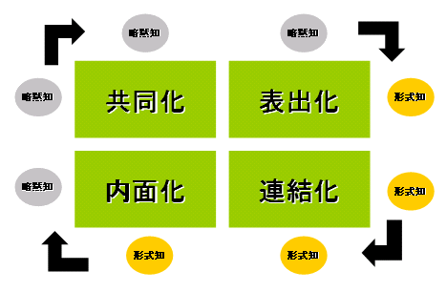
ナレッジマネジメントは、上記の観点で情報を共有し、可視化することで知識を創造していきます。そのことが組織の成長・発展を促すのです。
つまり文書管理との違いは、企業に存在する暗黙知を、いかに組織全体で共有し、後世に残していくかという「暗黙知と形式知の変換サイクルを確立する」ことなのです。

